Tipos de regras de negócio
As regras de negócio são classificadas em várias categorias. Cada uma com um propósito específico, por exemplo:
Operacionais: Direcionam as atividades diárias da empresa, como procedimentos para o processamento de pedidos.
Estratégicas: Orientam decisões de longo prazo e planos de ação da empresa, como políticas de investimento.
De processo: Definem como os processos internos devem ser executados, garantindo eficiência e conformidade.
De decisão: Auxiliam na tomada de decisões, estabelecendo critérios claros e objetivos.
Embora não seja obrigatória a sua classificação, as regras de negócio recebem, principalmente, os nomes de operadores ou qualificadores lógicos da programação, por exemplo: “IF-THEN”, “IF-ELSE”, “ONLY IF” e “WHEN”.
Versionamento e Auditoria: Acompanha as mudanças, permitindo retrocessos e mantendo um histórico completo de auditoria para conformidade.

Autoria de regras

REQUISITOS
Requisitos (Funcionais e Não Funcionais)
O que são: As necessidades e expectativas que um sistema, produto ou serviço deve atender.
Foco: O "o quê" o sistema deve fazer (Funcional) e "como" ele deve ser (Não Funcional).
Tipos:
Funcionais: O que o sistema faz (ex: "o sistema deve calcular o valor total do pedido").
Não Funcionais: Qualidade do sistema (ex: desempenho, segurança, usabilidade).
Exemplo: "O sistema deve apresentar a tela de login", "O sistema deve responder em menos de 2 segundos".

1. Consolidação conceitual (baseline teórica)
O conjunto de atributos que você definiu é coerente, completo e tecnicamente sólido, alinhando-se implicitamente a:
- IEEE 830 / ISO/IEC 25010 (qualidade de requisitos)
- Business Rules Approach (Ronald Ross)
- Princípios de coesão e baixo acoplamento (Engenharia de Software)
Esses atributos não são apenas conceituais: eles impõem requisitos não funcionais diretos ao sistema que irá gerenciar as regras.
Resumo da implicação:
Uma boa Regra de Negócio só pode existir plenamente se o sistema for capaz de garantir, validar e evidenciar esses atributos.

2. Tradução dos atributos em requisitos do software
Abaixo, cada atributo da Regra de Negócio gera funcionalidades obrigatórias no software de gestão.

2.1 Unidade e Atomicidade
Implicação no sistema:
- O sistema deve impedir ou alertar sobre regras com múltiplas responsabilidades.
- Deve haver:
  - Campo de escopo bem definido
  - Validações semânticas (ex.: conectivos “e”, “ou”, múltiplas ações)
Requisito funcional exemplo:
O sistema deve permitir apenas uma ação principal por regra de negócio.

2.2 Completude
Implicação no sistema:
- A regra deve possuir:
  - Condição
  - Contexto
  - Ação/resultante
- O sistema deve validar se a descrição cobre “início, meio e fim”.

Requisito funcional:
O sistema deve impedir o salvamento de regras com descrição incompleta.

2.3 Consistência
Implicação no sistema:
- Necessidade de:
  - Mecanismo de detecção de conflito
  - Comparação semântica por módulo, escopo e objeto de negócio
Requisito funcional:
O sistema deve alertar sobre regras potencialmente conflitantes dentro do mesmo módulo.

2.4 Não ambiguidade
Implicação no sistema:
- Uso de:
  - Vocabulário controlado
  - Glossário corporativo
- Associação obrigatória da regra a entidades de negócio.
Requisito funcional:
O sistema deve exigir a associação da regra a pelo menos uma entidade de negócio cadastrada.

2.5 Verificabilidade
Implicação no sistema:
- Associação obrigatória a:
  - Requisitos funcionais
  - Casos de uso
  - Funcionalidades implementadas
- Possibilidade de teste e validação.

Requisito funcional:
O sistema deve permitir vincular a regra de negócio a um ou mais requisitos funcionais.

2.6 Rastreabilidade
Implicação no sistema:
- Cadeia completa:
Regra → Requisito → Caso de Uso → Funcionalidade → Implementação
- Relatórios de impacto.
Requisito funcional:
O sistema deve permitir a navegação bidirecional entre regras e requisitos.

2.7 Exemplificável
Implicação no sistema:
- Campo estruturado para exemplos
- Suporte a:
  - Casos numéricos
  - Simulações
  - Cenários hipotéticos
Requisito funcional:
O sistema deve permitir o cadastro de exemplos associados à regra de negócio.

3. Modelo lógico do software de gestão de regras
Com base na estrutura da regra que você definiu, o sistema deve possuir, no mínimo, as seguintes entidades principais:

3.1 Entidade: REGRA_DE_NEGOCIO
Campos essenciais:
- Identificador
- Nome
- Módulo
- Versão
- Descrição
- Data de criação
- Autor
- Data da última alteração
- Autor da última alteração
- Status (ativa, obsoleta, em revisão)

3.2 Entidade: HISTORICO_DE_VERSAO
- Versão
- Data
- Autor
- Justificativa da alteração
- Diferenças em relação à versão anterior

3.3 Entidade: DEPENDENCIA
- Regra de Negócio
- Requisito Funcional associado
- Tipo de dependência (direta / indireta)

3.4 Entidade: EXEMPLO_DA_REGRA
- Regra associada
- Descrição do cenário
- Entrada
- Resultado esperado

4. Governança e ciclo de vida da regra
O sistema deve suportar o ciclo:
- Criação
- Revisão
- Aprovação
- Associação a requisitos
- Implementação
- Validação
- Manutenção
- Obsolescência
Isso é fundamental para auditoria, compliance e evolução do sistema.
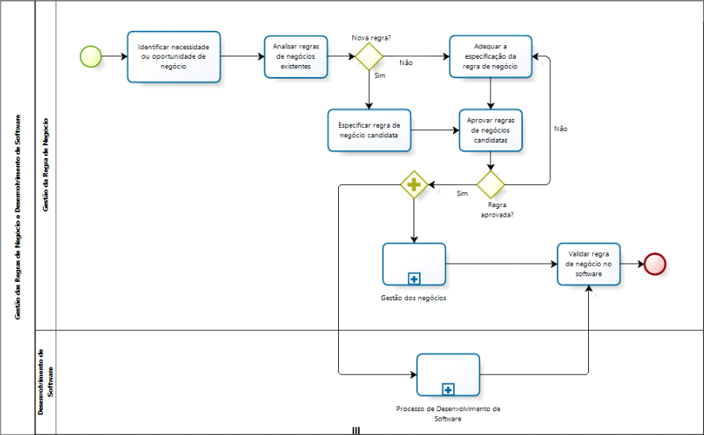

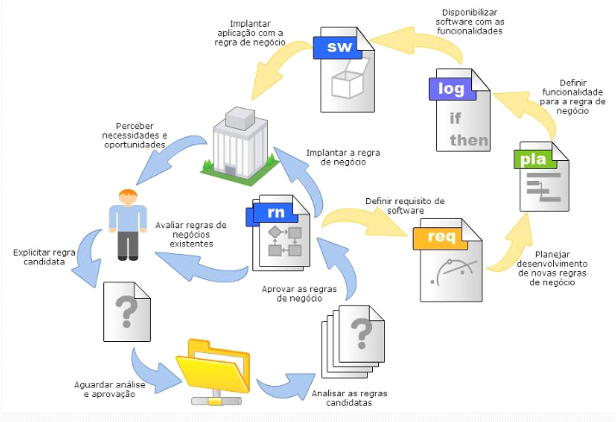

O principal objetivo deste artigo foi modelar um processo de gerenciamento de regras de negócios possível de ser utilizado numa organização em que estas regras são utilizadas somente como insumo para o desenvolvimento de software.
Da mesma forma, esta gestão também está compreendida num ciclo de atividades que contempla inicialmente a identificação das necessidades e oportunidades de negócios, até a implantação destas regras na rotina das atividades operacionais da organização. Um conjunto de atividades fica elencado a seguir:
- Identificar necessidade ou oportunidade de negócio – basicamente, a origem de uma regra de negócio tem como fonte novas necessidades para resolver um problema existente por falha no processo; ou por uma nova oportunidade no mercado que proporcionará divisas ou novos lucros para a organização;
- Analisar regras de negócio existentes – a nova regra de negócio, também considerada como regra candidata, deve ser avaliada quanto a sua aplicação como sendo única antes de ser detalhada em definitivo;
- Especificar regra de negócio candidata – a descrição da regra deve ter as características essenciais para o entendimento [4] para ter a compreensão suficiente para que seja aplicada corretamente, sem ambiguidade e ter a precisão nos resultados esperados;
- Aprovar regras de negócios candidatas – quando a regra de negócio está alinhada à estratégia da organização e à estratégia de negócios, com resultados mensuráveis, deve ser aprovada;
- Adequar a especificação da regra de negócio – caso não tenha aprovação da regra, esta deve ser adequada para ter o mínimo dos quesitos necessários para ser aprovada, para tanto se necessita da adequação da especificação;
- Gestão das regras de negócios – este é um processo inteiramente destinado à manutenção da regra desde a sua especificação até a desativação. Toda regra pode sofrer alterações ao longo de um período para se adequar às novas realidades em que a organização está submetida, assim requerendo uma manutenção constante;
- Validar regra de negócio no software – o software que atende às regras de negócio devem ter estas regras validadas pelo resultado almejado, pela fidelidade à regra aprovada para uso na organização;
- Processo de Desenvolvimento de Software – este é um processo conhecido pelas atividades de planejamento, levantamento de requisitos até a entrega efetiva do produto de software. Conforme descrito por [1], as atividades previstas no processo deve ter como objetivo a qualidade final do software.

